Tabla de Contenido

**1.** **INTRODUCCIÓN 3**

1.1 Propósito 3

1.2 Alcance 3

1.3 Definiciones, Siglas y Abreviaturas 3

1.4 Referencias 3

**2.** **IDENTIFICACIÓN DE ACTORES DEL SISTEMA 3**

2.1 DESCRIPCIÓN DE ACTORES DEL SISTEMA 4

*2.1.1* *Programador 4*

**3.** **DIAGRAMA DE CASOS DE USO 5**

**4.** **ESPECIFICACIÓN DE CASO DE USO 6**

# INTRODUCCIÓN

## Propósito

El proposito de este escrito, es para documentar nuestro proyecto, y casos de uso documentados en starUML.

Y hallar lógica al prototipo y funcionalidad de este, ya que la herramiente starUML nos ayuda a enfocarnos y darle mas funcionalidad o mas logica para que nuestros prototipo pueda ser funcional y darle a los usuarios lo que desean en un software para su necesidades.

## Alcance

El alcance de este documento es tratar de documentar la mayoria de los actores y casos de uso que existan en los requerimientos. Para que los ususarios puedan obtener lo que desean.

## Referencias

La primera referencia de este documento, es en la institución educativa Manuel Elkin Patarroyo.

# IDENTIFICACIÓN DE ACTORES DEL SISTEMA

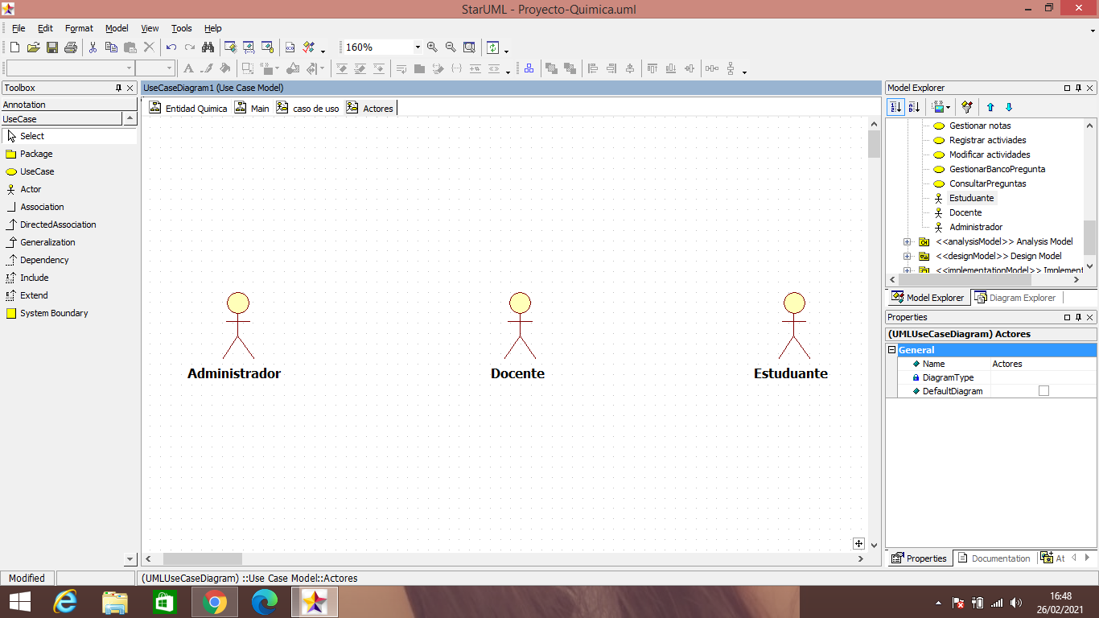

## DESCRIPCIÓN DE ACTORES DEL SISTEMA

### Programador

|  |  |
| --- | --- |
| Programador  da n que interactuar aspueden intervenir en el sistemas. | *NOMBRE DEL ACTOR:* Estudiante |
| *DESCRIPCIÓN:*  El estudiante, tendra acceso al sistema y realizara actividades para mejorar su nivel academico quimico. |
| *CARACTERÍSTICAS:*  Realizar actividades, notas | |
| *RELACIONES:*  Usuarios. | |

|  |  |
| --- | --- |
| Administrador | *NOMBRE DEL ACTOR:* Administrador |
| *DESCRIPCIÓN:*  El administrador, es el que permite registrar cuentas, y darles los roles correspondientes. |
| *CARACTERÍSTICAS:*  Su principal característica es administrar roles y crear cuentas | |
| *RELACIONES:*  Usuarios. | |
|  | |

|  |  |
| --- | --- |
| Docente | *NOMBRE DEL ACTOR:* Docente |
| *DESCRIPCIÓN:*  *El docente puede ingresar a la aplicación, y se le asignara un rol que el administrador le abra consedido.* |
| *CARACTERÍSTICAS:*  Es administrar notas, y gestionar actividades. | |
| *RELACIONES:*  Estudiante | |

# DIAGRAMA DE CASOS DE USO

# Diagramas data model

# Diagramas De Paquete

# ESPECIFICACIÓN DE CASO DE USO

|  |  |  |  |  |
| --- | --- | --- | --- | --- |
| **IDENTIFICADOR CASO DE USO:**  ID-1 | | **NOMBRE:**  Administrar Usuario | | |
| **COMPLEJIDAD:**  [Alta] | | | | **PRIORIDAD:**  [Alta] |
| **REQUERIMIENTO FUNCIONAL ASOCIADO:**  El administrador tendrá que crear cuenta para que los usuarios puedan acceder al sistema | | | | |
| **ACTORES:**  Administrador | | | | |
| **CASOS DE USO ASOCIADOS:**   * Se Extiende a [Modificar Datos Usuario] * Se Extiende a [Crear Roles] * Se Extiende a [Restablecer contraseña] * Se Extiende a [Crear Usuarios]r | | | | |
| **PROPÓSITO:**  Su principal proposito es que el administrador pueda crear usuarios, añadirles sus respectivos roles y restableser las contraseñas de los usuarios. | | | | |
| **DATOS DE ENTRADA:** | | | | |
| **Id.** | **Nombre** | | **Validaciones Particulares** | |
|  | Crear Usuarios | | * Único * Obligatorio * Ingreso manual | |
| **DATOS DE SALIDA:** | | | | |
| **Id.** | **Nombre** | | **Validaciones** | |
|  | Usuario Creado | | [Listar las característica del dato, teniendo en cuenta lo siguiente:   * Formato: Este formato sera identificado en la base de datos. * *Obligatorio* * *Si es un Valor Calculado: Su valor sera registrado un id único de la persona.* | |

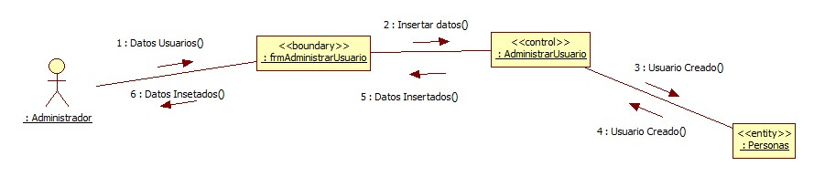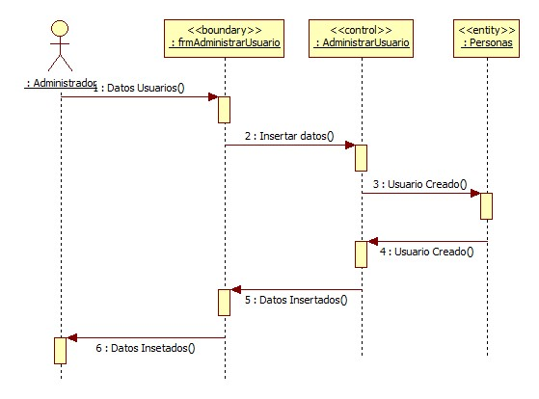

|  |  |  |  |  |
| --- | --- | --- | --- | --- |
| **IDENTIFICADOR CASO DE USO:**  ID-2 | | **NOMBRE:**  Gestionar usuarios | | |
| **COMPLEJIDAD:**  [Medio] | | | | **PRIORIDAD:**  [Media] |
| **REQUERIMIENTO FUNCIONAL ASOCIADO:**  El administrador podrá modificar la información personal del usuario, o el propio usuario podrá modificar solo algunas casillas de su perfil. | | | | |
| **ACTORES:**  Administrador, usuario. | | | | |
| **CASOS DE USO ASOCIADOS:**  [Indicar la asociación de este caso de uso con otros, teniendo en cuenta sus relaciones:   * Se Extiende de Administrar Usuario. * Incluye a [Caso de uso asociado]. | | | | |
| **PROPÓSITO:**  Su principal propósito es que si el usuario quiere cambiar su información principal, puede ir donde el administrador para cambiar todo sobre el, si no puede cambiarlo el mismo pero reducido. | | | | |
| **DATOS DE ENTRADA:**  Datos:   1. idUsuario 2. Nombre 3. Apellido 4. Correo electrónico 5. Tarjeta identidad 6. Numero de tarjeta 7. Grado 8. Fecha nacimiento | | | | |
| **Id.** | **Nombre** | | **Validaciones Particulares** | |
|  | IdUsuario | | * Único * Tipo de Dato * Opcional * Ingreso manual | |
| **DATOS DE SALIDA:** | | | | |
| **Id.** | **Nombre** | | **Validaciones** | |
|  | IdUsuario | | * Formato: *Especificar formato sólo cuando el dato se deba mostrar con un formato diferente al almacenado*. * *Opcional* | |



|  |  |  |  |  |
| --- | --- | --- | --- | --- |
| **IDENTIFICADOR CASO DE USO:**  **ID-3** | | **NOMBRE:**  **Eliminar Usuarios** | | |
| **COMPLEJIDAD:**  **[Media]** | | | | **PRIORIDAD:**  **[Media]** |
| **REQUERIMIENTO FUNCIONAL ASOCIADO:**  El administrador podrá eliminar usuarios. | | | | |
| **ACTORES:**  **Administrador** | | | | |
| **CASOS DE USO ASOCIADOS:**   * **Se Extiende de [Administrar Usuario]** | | | | |
| **PROPÓSITO:**  **Su propósito es que los los administradores puedan eliminar usuarios inactivos.** | | | | |
| **DATOS DE ENTRADA:** | | | | |
| **Id.** | **Nombre** | | **Validaciones Particulares** | |
|  | **Roles** | | * **Único** * **Obligatorio** * **Ingreso manual** | |
| **DATOS DE SALIDA:** | | | | |
| **Id.** | **Nombre** | | **Validaciones** | |
|  | **Rol** | | * **Formato: *Especificar formato sólo cuando el dato se deba mostrar con un formato diferente al almacenado*.**      * ***Obligatorio*** | |

|  |  |  |  |  |
| --- | --- | --- | --- | --- |
| **IDENTIFICADOR CASO DE USO:**  **ID-4** | | **NOMBRE:**  **Modificar Usuarios** | | |
| **COMPLEJIDAD:**  **[Media]** | | | | **PRIORIDAD:**  **[Media]** |
| **REQUERIMIENTO FUNCIONAL ASOCIADO:**  El administrador podrá eliminar usuarios. | | | | |
| **ACTORES:**  **Administrador** | | | | |
| **CASOS DE USO ASOCIADOS:**   * **Se Extiende de [Administrar Usuario]** | | | | |
| **PROPÓSITO:**  **Su propósito es que los los administradores podrán modificas los datos de los usuarios** | | | | |
| **DATOS DE ENTRADA:** | | | | |
| **Id.** | **Nombre** | | **Validaciones Particulares** | |
|  | **Modificar** | | * **Único** * **Obligatorio** * **Ingreso manual** | |
| **DATOS DE SALIDA:** | | | | |
| **Id.** | **Nombre** | | **Validaciones** | |
|  | **Modificar** | | * **Formato: *Especificar formato sólo cuando el dato se deba mostrar con un formato diferente al almacenado*.**      * ***Obligatorio*** | |

|  |  |  |  |  |
| --- | --- | --- | --- | --- |
| **IDENTIFICADOR CASO DE USO:**  **ID-5** | | **NOMBRE:**  **Consultar Usuarios** | | |
| **COMPLEJIDAD:**  **[Media]** | | | | **PRIORIDAD:**  **[Media]** |
| **REQUERIMIENTO FUNCIONAL ASOCIADO:**  El administrador podrá eliminar usuarios. | | | | |
| **ACTORES:**  **Administrador** | | | | |
| **CASOS DE USO ASOCIADOS:**   * **Se Extiende de [Administrar Usuario]** | | | | |
| **PROPÓSITO:**  **Su propósito es que los los administradores podrán consultar a los usuarios** | | | | |
| **DATOS DE ENTRADA:** | | | | |
| **Id.** | **Nombre** | | **Validaciones Particulares** | |
|  | **Modificar** | | * **Único** * **Obligatorio** * **Ingreso manual** | |
| **DATOS DE SALIDA:** | | | | |
| **Id.** | **Nombre** | | **Validaciones** | |
|  | **Modificar** | | * **Formato: *Especificar formato sólo cuando el dato se deba mostrar con un formato diferente al almacenado*.**      * ***Obligatorio*** | |

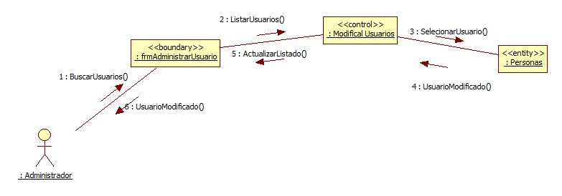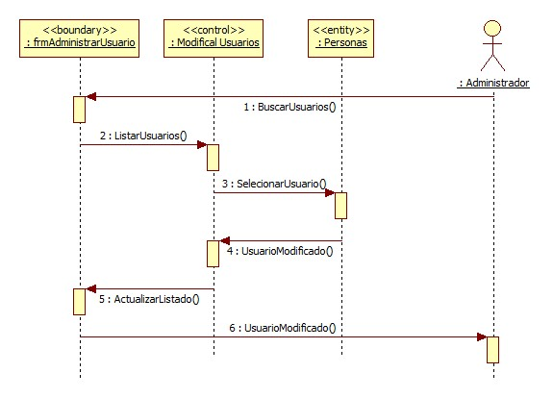

|  |  |  |  |  |
| --- | --- | --- | --- | --- |
| **IDENTIFICADOR CASO DE USO:**  **ID-6** | | **NOMBRE:**  **Crear Usuario** | | |
| **COMPLEJIDAD:**  **[Alta]** | | | | **PRIORIDAD:**  **[Alta]** |
| **REQUERIMIENTO FUNCIONAL ASOCIADO:**  Los administradores tendrán que crear las cuenta de los usuarios para tener acceso al sistema. | | | | |
| **ACTORES:**  **Administrador** | | | | |
| **CASOS DE USO ASOCIADOS:**   * **Se Extiende a [Modificar Usuario]** * **Se Extiende a [Roles]** | | | | |
| **PROPÓSITO:**  **Su prioridad es crear los usuarios para que estos puedan acceder al sistema** | | | | |
| **DATOS DE ENTRADA:** | | | | |
| **Id.** | **Nombre** | | **Validaciones Particulares** | |
|  | **DatosRol** | | * **Único** * **Tipo de Dato** * **Opcional** * **Campo de Selección.** | |
| **DATOS DE SALIDA:** | | | | |
| **Id.** | **Nombre** | | **Validaciones** | |
|  | **Usuario** | | * **Formato: *Especificar formato sólo cuando el dato se deba mostrar con un formato diferente al almacenado*.**      * ***Opcional*** | |

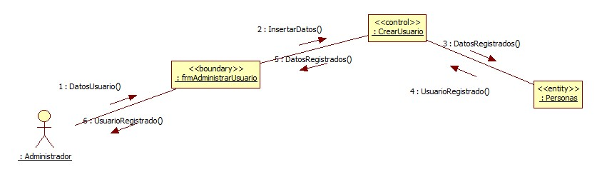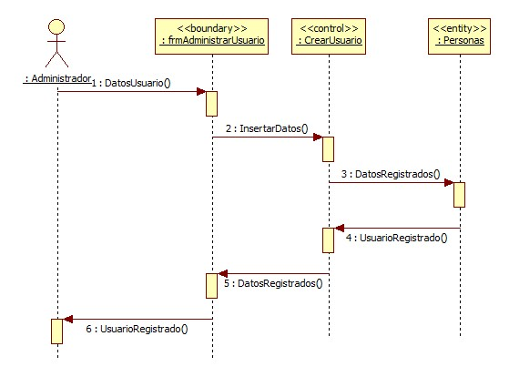

|  |  |  |  |  |
| --- | --- | --- | --- | --- |
| **IDENTIFICADOR CASO DE USO:**  **ID-7** | | **NOMBRE:**  **Restablecer contraseña** | | |
| **COMPLEJIDAD:**  **[Media]** | | | | **PRIORIDAD:**  **[Media]** |
| **REQUERIMIENTO FUNCIONAL ASOCIADO:**  El sistema permitirá que el usuario pueda restablecer su contraseña. El sistema debe enviar una alerta al administrador del sistema cuando ocurra un intento de inicio de sección. | | | | |
| **ACTORES:**  **Administrador** | | | | |
| **CASOS DE USO ASOCIADOS:**   * **Se Extiende a [Modificar Datos Usuario]** * **Se Extiende a [Crear Roles]** | | | | |
| **PROPÓSITO:**  **Su principal propósito es que los usuarios, y el adminsitrador a causa de cualquier problema pueda recuperar su contraseña.** | | | | |
| **DATOS DE ENTRADA:** | | | | |
| **Id.** | **Nombre** | | **Validaciones Particulares** | |
|  | **Contraseña antigua** | | * **Único** * **Opcional** * **Campo de Selección.** | |
| **DATOS DE SALIDA:** | | | | |
| **Id.** | **Nombre** | | **Validaciones** | |
|  | **[Contraseña nueva** | | ***Especificar formato sólo cuando el dato se deba mostrar con un formato diferente al almacenado*.**     * ***Opcional*** | |

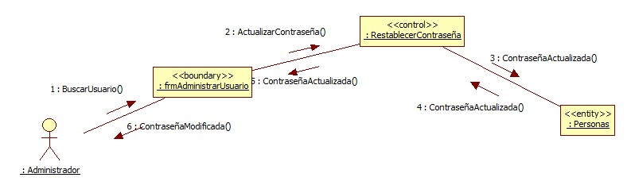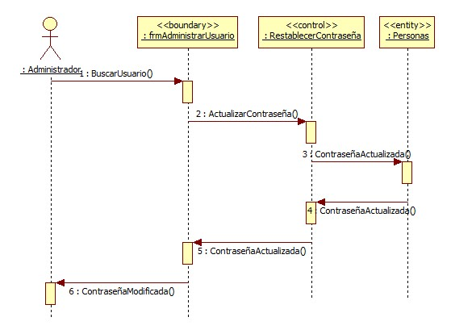

|  |  |  |  |  |  |  |
| --- | --- | --- | --- | --- | --- | --- |
| **IDENTIFICADOR CASO DE USO:**  **ID-8** | | | **NOMBRE:**  **Iniciar Sesión** | | | |
| **COMPLEJIDAD:**  **[Alta]** | | | | | | **PRIORIDAD:**  **[Alta]** |
| **REQUERIMIENTO FUNCIONAL ASOCIADO:**  El sistema permitirá el acceso a los usuarios mediante roles. | | | | | | |
| **ACTORES:**  **Administrador, Usuario** | | | | | | |
| **CASOS DE USO ASOCIADOS:**   * **Se Extiende a [Crear Roles]** | | | | | | |
| **PROPÓSITO:**  **Su principal proposito es que tanto los administradores y los usuarios tengan que iniciar sesion para poder hacer sus respectivas labores en el sistema.** | | | | | | |
| **DATOS DE ENTRADA:** | | | | | | |
| **Id.** | **Nombre** | | | **Validaciones Particulares** | | |
|  | **DatoUsuario** | | | * **Único** * **Tipo de Dato** * **Obligatorio** * **Lista de Selección única** | | |
| **DATOS DE SALIDA:** | | | | | | |
| **Id.** | **Nombre** | | | **Validaciones** | | |
|  | **Roles** | | | * ***Obligatorio*** | | |
|  | |  | | |  | |
| **FLUJO ALTERNATIVO:**  **FA01 Nombre Flujo Alternativo**  **[ Tener en cuenta las mismas directrices del flujo normal de trabajo]** | | | | | | |
| **Paso** | | **Actor** | | | **Sistema** | |
|  | |  | | |  | |
|  | |  | | |  | |

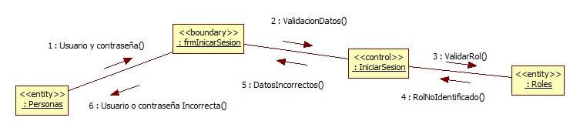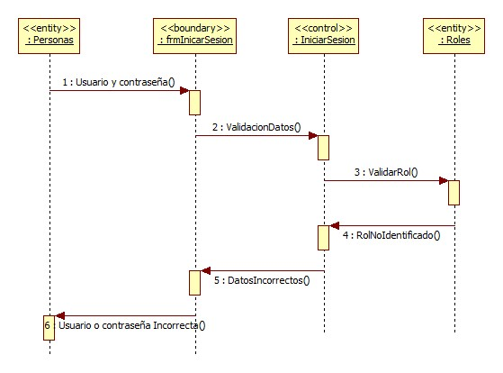

|  |  |  |  |  |
| --- | --- | --- | --- | --- |
| **IDENTIFICADOR CASO DE USO:**  **ID-9** | | **NOMBRE:**  **Elegir tema** | | |
| **COMPLEJIDAD:**  **[Alta]** | | | | **PRIORIDAD:**  **[Alta]** |
| **REQUERIMIENTO FUNCIONAL ASOCIADO:**  El sistema debe facilitar a los estudiantes escoger un tema de su preferencia, el sistema le proporcionara una retroalimentación del tema escogido. | | | | |
| **ACTORES:**  **Estudiante, administrador, docente** | | | | |
| **CASOS DE USO ASOCIADOS:**   * **Se Extiende a [Cagar Actividad]** * **Se Extiende a [cargar retroalimentación]** | | | | |
| **PROPÓSITO:**  **Su principal propósito es que el estudiante pueda escoger el tema que quiere aprender.** | | | | |
| **DATOS DE ENTRADA:** | | | | |
| **Id.** | **Nombre** | | **Validaciones Particulares** | |
|  | **Tema** | | * **Opcional** * **Lista de Selección Múltiple** * **Sólo lectura** | |
| **DATOS DE SALIDA:** | | | | |
| **Id.** | **Nombre** | | **Validaciones** | |
|  | **TemaElgido** | | * ***Opcional*** | |

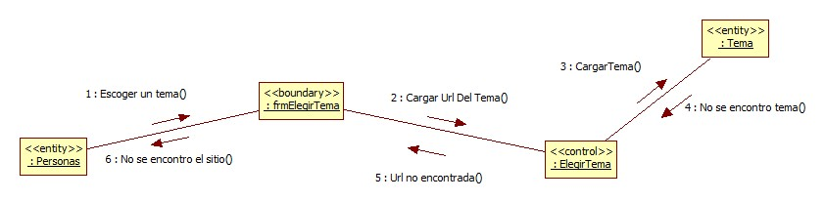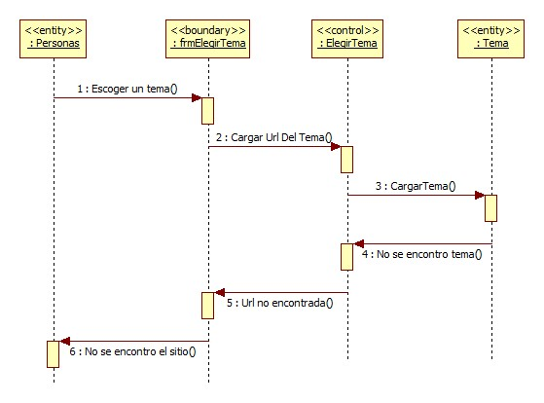

|  |  |  |  |  |
| --- | --- | --- | --- | --- |
| **IDENTIFICADOR CASO DE USO:**  **ID-10** | | **NOMBRE:**  **Cargar actividad** | | |
| **COMPLEJIDAD:**  **[Alta]** | | | | **PRIORIDAD:**  **[Alta]** |
| **REQUERIMIENTO FUNCIONAL ASOCIADO:**  Los estudiantes después de tener una retroalimentación, harán unas actividades relacionadas al tema. | | | | |
| **ACTORES:**  **Estudiantes** | | | | |
| **CASOS DE USO ASOCIADOS:**   * **Se Extiende a [Elegir tema]** * **Se Extiende a [Cargar retroalimentación]** | | | | |
| **PROPÓSITO:**  **Su principal propósito es que el estudiante, después de hacer la retroalimentación este haga una actividad** | | | | |
| **DATOS DE ENTRADA:** | | | | |
| **Id.** | **Nombre** | | **Validaciones Particulares** | |
|  | **CargarActividad** | | * **Tipo de Dato** * **Opcional** * **Lista de Selección Múltiple** * **Sólo lectura** | |
| **DATOS DE SALIDA:** | | | | |
| **Id.** | **Nombre** | | **Validaciones** | |
|  | **CargarActividad** | | * ***Opcional*** | |
| **RIESGOS:**    **Incluir los riesgos que puedan causar que la funcionalidad del caso de uso no se ejecute correctamente.**  ***Ejemplo***   * ***No se cuente con el usuario o permisos requeridos para el registro/actualización de la información en el sistema.*** * ***Si no existen riesgos asociados a la funcionalidad colocar “NO APLICA”*** | | | | |

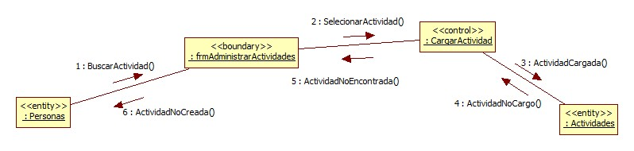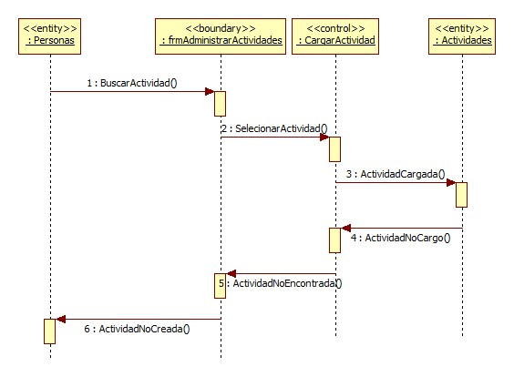

|  |  |  |  |  |
| --- | --- | --- | --- | --- |
| **IDENTIFICADOR CASO DE USO:**  **ID-11** | | **NOMBRE:**  **cargar retroalimentación** | | |
| **COMPLEJIDAD:**  **[Alta]** | | | | **PRIORIDAD:**  **[Alta]** |
| **REQUERIMIENTO FUNCIONAL ASOCIADO:**  **El sistema debe facilitar a los estudiantes escoger un tema de su preferencia, el sistema le proporcionará una retroalimentación del tema escogido.** | | | | |
| **ACTORES:**  **Estudiantes** | | | | |
| **CASOS DE USO ASOCIADOS:**   * **Se Extiende a [Elegir temas]** * **Se Extiende a [Cargar actividad]** | | | | |
| **PROPÓSITO:**  **Lo que quiere hacer este requerimiento y caso de uso es que los estudiantes puedan tener una claridad más grande del tema que escogieron.** | | | | |
| **DATOS DE ENTRADA:** | | | | |
| **Id.** | **Nombre** | | **Validaciones Particulares** | |
|  | **RetroAlimentacion** | | * **Sólo lectura** | |
| **DATOS DE SALIDA:** | | | | |
| **Id.** | **Nombre** | | **Validaciones** | |
|  | **Retroalimentacion** | | * **Formato: *Especificar formato sólo cuando el dato se deba mostrar con un formato diferente al almacenado*.**      * ***Opcional*** | |

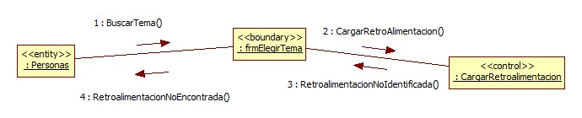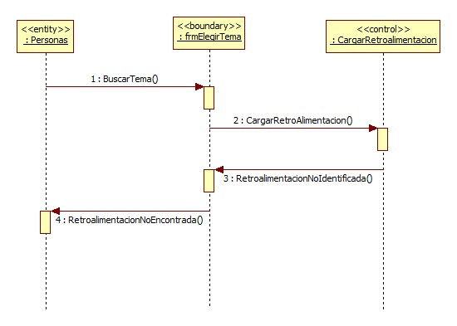

|  |  |  |  |  |
| --- | --- | --- | --- | --- |
| **IDENTIFICADOR CASO DE USO:**  **ID-12** | | **NOMBRE:**  **Consultar Pregunta** | | |
| **COMPLEJIDAD:**  **[Alta]** | | | | **PRIORIDAD:**  **[Alta]** |
| **REQUERIMIENTO FUNCIONAL ASOCIADO:**    **Los docentes podrán acceder a las preguntas para hacer sus actividades** | | | | |
| **ACTORES:**  **Docente.** | | | | |
| **CASOS DE USO ASOCIADOS:**   * **Se Extiende a [Administrar actividades]** | | | | |
| **PROPÓSITO:**  **Su principal propósito es que el administrador pueda crear usuarios, añadirles sus respectivos roles y restablecer las contraseñas de los usuarios.** | | | | |
| **DATOS DE ENTRADA:** | | | | |
| **Id.** | **Nombre** | | **Validaciones Particulares** | |
|  | **Consultar** | | * **Único** * **Opcional** * **Lista de Selección única** | |
| **DATOS DE SALIDA:** | | | | |
| **Id.** | **Nombre** | | **Validaciones** | |
|  | **Consultar** | | * ***Opcional*** | |

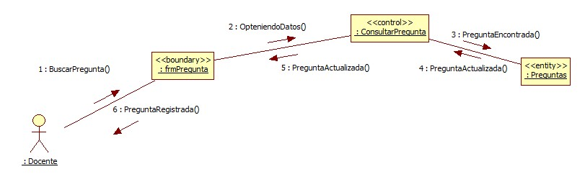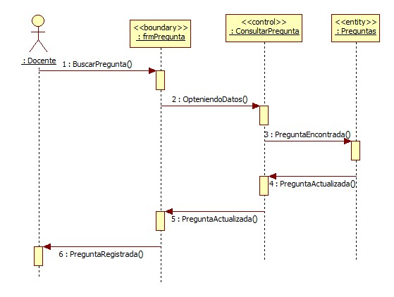

|  |  |  |  |  |
| --- | --- | --- | --- | --- |
| **IDENTIFICADOR CASO DE USO:**  **ID-13** | | **NOMBRE:**  **Administrar Actividades** | | |
| **COMPLEJIDAD:**  **[Alta]** | | | | **PRIORIDAD:**  **[Alta]** |
| **REQUERIMIENTO FUNCIONAL ASOCIADO:**  **Los docentes podrán acceder a las actividades del sistema para modificarlas a su manera.** | | | | |
| **ACTORES:**  **Docentes** | | | | |
| **CASOS DE USO ASOCIADOS:**   * **Se Extiende a [Consultar Pregunta]** * **Se Extiende a [registrar actividades]** * **Se Extiende a [modificar actividades]** | | | | |
| **PROPÓSITO:**  **Su principal propósito es que los docentes puedan administrar o modificar sus actividades.** | | | | |
| **DATOS DE ENTRADA:** | | | | |
| **Id.** | **Nombre** | | **Validaciones Particulares** | |
|  | **modificar** | | * **Único** * **Opcional** * **Lista de Selección única.** * **Sólo lectura** | |
| **DATOS DE SALIDA:** | | | | |
| **Id.** | **Nombre** | | **Validaciones** | |
|  | **Modificar** | | * ***Opcional*** | |

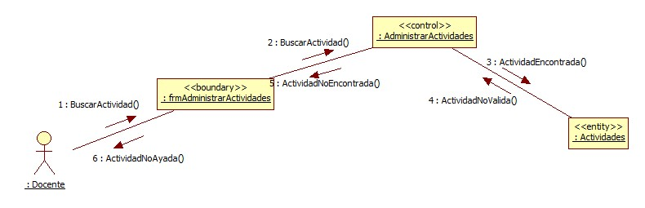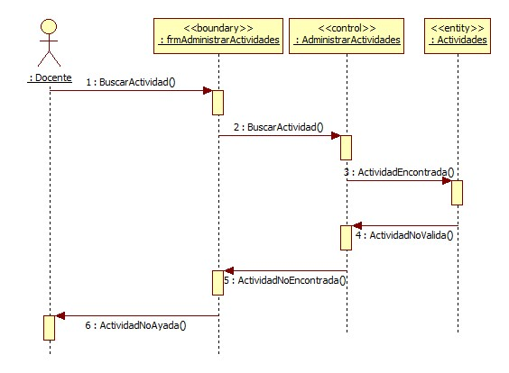

|  |  |  |  |  |
| --- | --- | --- | --- | --- |
| **IDENTIFICADOR CASO DE USO:**  **ID-14** | | **NOMBRE:**  **Registrar actividades** | | |
| **COMPLEJIDAD:**  **[Alta]** | | | | **PRIORIDAD:**  **[Alta]** |
| **REQUERIMIENTO FUNCIONAL ASOCIADO:**  **Los docentes podrán acceder a las actividades del sistema para modificarlas a su manera.** | | | | |
| **ACTORES:**  **Docente** | | | | |
| **CASOS DE USO ASOCIADOS:**   * **Se Extiende de [administrar actividades]** | | | | |
| **PROPÓSITO:**  **Su principal propósito es que docente pueda crear o registrar nuevas actividades para que los estudiantes puedan hacer las actividades.** | | | | |
| **DATOS DE ENTRADA:** | | | | |
| **Id.** | **Nombre** | | **Validaciones Particulares** | |
|  | **Registrar** | | * **Único** * **Opcional** * **Lista de Selección Múltiple** * **Sólo lectura** | |
| **DATOS DE SALIDA:** | | | | |
| **Id.** | **Nombre** | | **Validaciones** | |
|  | **Registrar** | | ***Especificar formato sólo cuando el dato se deba mostrar con un formato diferente al almacenado*.**     * ***Opcional***      * **Los docentes podrán acceder a las actividades del sistema para modificarlas a su manera.** | |

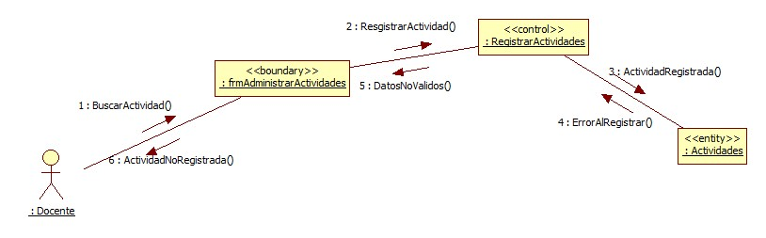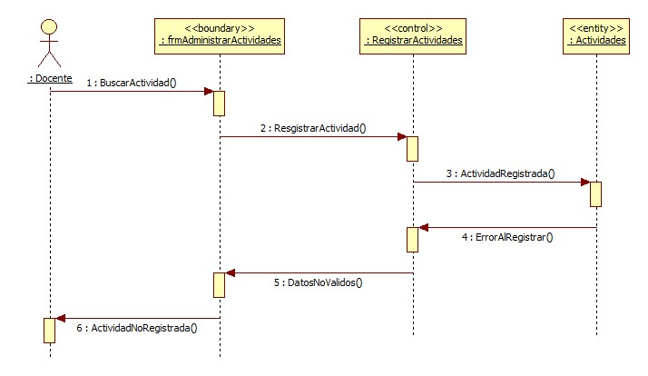

|  |  |  |  |  |  |  |
| --- | --- | --- | --- | --- | --- | --- |
| **IDENTIFICADOR CASO DE USO:**  **ID-15** | | | **NOMBRE:**  **Modificar actividades** | | | |
| **COMPLEJIDAD:**  **[Alta]** | | | | | | **PRIORIDAD:**  **[Alta]** |
| **REQUERIMIENTO FUNCIONAL ASOCIADO:**  **Los docentes podrán acceder a las actividades del sistema para modificarlas a su manera.** | | | | | | |
| **ACTORES:**  **Administrador** | | | | | | |
| **CASOS DE USO ASOCIADOS:**   * **Se Extiende a [Modificar actividades]** | | | | | | |
| **PROPÓSITO:**  **Su principal propósito es que el docente pueda modificar las actividades para que el estudiante pueda realizarlas.** | | | | | | |
| **DATOS DE ENTRADA:** | | | | | | |
| **Id.** | **Nombre** | | | **Validaciones Particulares** | | |
|  | **Modificar actividades** | | | * **Opcional** * **Lista de Selección Múltiple.** | | |
| **DATOS DE SALIDA:** | | | | | | |
| **Id.** | **Nombre** | | | **Validaciones** | | |
|  | **Modificar actividades** | | | * ***Opcional*** | | |
| **Paso** | | **Actor** | | | **Sistema** | |

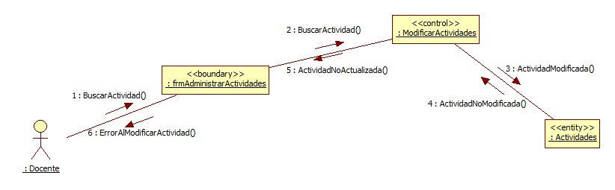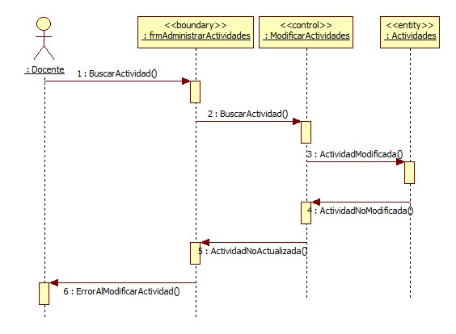

|  |  |  |  |  |  |  |
| --- | --- | --- | --- | --- | --- | --- |
| **IDENTIFICADOR CASO DE USO:**  **ID-16** | | | **NOMBRE:**  **Actualizar actividades** | | | |
| **COMPLEJIDAD:**  **[Alta]** | | | | | | **PRIORIDAD:**  **[Alta]** |
| **REQUERIMIENTO FUNCIONAL ASOCIADO:**  **Los docentes podrán acceder a las actividades del sistema para modificarlas a su manera.** | | | | | | |
| **ACTORES:**  **Administrador** | | | | | | |
| **CASOS DE USO ASOCIADOS:**   * **Se Extiende a [Modificar actividades]** | | | | | | |
| **PROPÓSITO:**  **Su principal propósito es que el docente pueda modificar las actividades para que el estudiante pueda realizarlas.** | | | | | | |
| **DATOS DE ENTRADA:** | | | | | | |
| **Id.** | **Nombre** | | | **Validaciones Particulares** | | |
|  | **Modificar actividades** | | | * **Opcional** * **Lista de Selección Múltiple.** | | |
| **DATOS DE SALIDA:** | | | | | | |
| **Id.** | **Nombre** | | | **Validaciones** | | |
|  | **Modificar actividades** | | | * ***Opcional*** | | |
| **Paso** | | **Actor** | | | **Sistema** | |

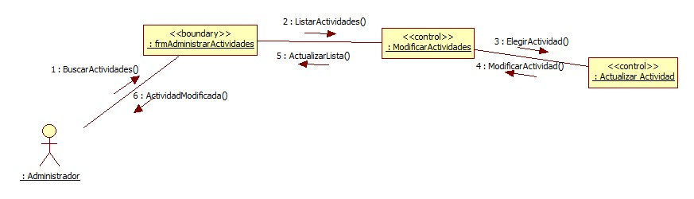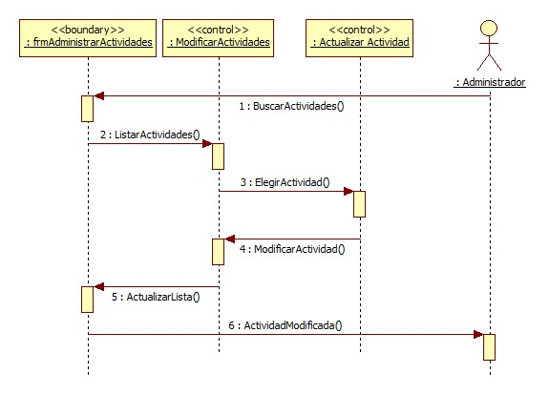

|  |  |  |  |  |  |  |
| --- | --- | --- | --- | --- | --- | --- |
| **IDENTIFICADOR CASO DE USO:**  **ID-17** | | | **NOMBRE:**  **Eliminar actividades** | | | |
| **COMPLEJIDAD:**  **[Alta]** | | | | | | **PRIORIDAD:**  **[Alta]** |
| **REQUERIMIENTO FUNCIONAL ASOCIADO:**  **Los docentes podrán acceder a las actividades del sistema para modificarlas a su manera.** | | | | | | |
| **ACTORES:**  **Administrador** | | | | | | |
| **CASOS DE USO ASOCIADOS:**   * **Se Extiende a [Modificar actividades]** | | | | | | |
| **PROPÓSITO:**  **Su principal propósito es que el docente pueden eliminar actividades.** | | | | | | |
| **DATOS DE ENTRADA:** | | | | | | |
| **Id.** | **Nombre** | | | **Validaciones Particulares** | | |
|  | **Modificar actividades** | | | * **Opcional** * **Lista de Selección Múltiple.** | | |
| **DATOS DE SALIDA:** | | | | | | |
| **Id.** | **Nombre** | | | **Validaciones** | | |
|  | **Modificar actividades** | | | * ***Opcional*** | | |
| **Paso** | | **Actor** | | | **Sistema** | |

|  |  |  |  |  |  |  |
| --- | --- | --- | --- | --- | --- | --- |
| **IDENTIFICADOR CASO DE USO:**  **ID-18** | | | **NOMBRE:**  **Modificar actividades** | | | |
| **COMPLEJIDAD:**  **[Alta]** | | | | | | **PRIORIDAD:**  **[Alta]** |
| **REQUERIMIENTO FUNCIONAL ASOCIADO:**  **Los docentes podrán acceder a las actividades del sistema para modificarlas a su manera.** | | | | | | |
| **ACTORES:**  **Administrador** | | | | | | |
| **CASOS DE USO ASOCIADOS:**   * **Se Extiende a [Modificar actividades]** | | | | | | |
| **PROPÓSITO:**  **Su principal propósito es que el docente pueda modificar las actividades para que el estudiante pueda realizarlas.** | | | | | | |
| **DATOS DE ENTRADA:** | | | | | | |
| **Id.** | **Nombre** | | | **Validaciones Particulares** | | |
|  | **Modificar actividades** | | | * **Opcional** * **Lista de Selección Múltiple.** | | |
| **DATOS DE SALIDA:** | | | | | | |
| **Id.** | **Nombre** | | | **Validaciones** | | |
|  | **Modificar actividades** | | | * ***Opcional*** | | |
| **Paso** | | **Actor** | | | **Sistema** | |

|  |  |  |  |  |
| --- | --- | --- | --- | --- |
| **IDENTIFICADOR CASO DE USO:**  **ID-19** | | **NOMBRE:**  **Gestionar notas** | | |
| **COMPLEJIDAD:**  **[Alta]** | | | | **PRIORIDAD:**  **[Alta]** |
| **REQUERIMIENTO FUNCIONAL ASOCIADO:**  Los docentes y estudiantes tendrán acceso a la plataforma. | | | | |
| **ACTORES:**  **Docente y estudiantes** | | | | |
| **CASOS DE USO ASOCIADOS:**   * **Se Extiende a [Consultar notas]]** | | | | |
| **PROPÓSITO:**  **Su principal propósito es que el docente, y estudiante tengan acceso a la plataforma del sistema.** | | | | |
| **DATOS DE ENTRADA:** | | | | |
| **Id.** | **Nombre** | | **Validaciones Particulares** | |
|  | **acceso** | | * **Lista de Selección Múltiple** | |
| **DATOS DE SALIDA:** | | | | |
| **Id.** | **Nombre** | | **Validaciones** | |
|  | **Acceso** | | * ***Opcional*** | |

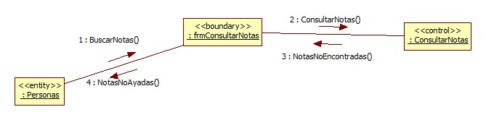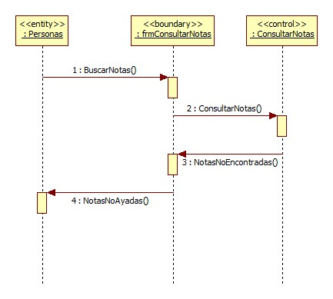

|  |  |  |  |  |
| --- | --- | --- | --- | --- |
| **IDENTIFICADOR CASO DE USO:**  **ID-20** | | **NOMBRE:**  **Consultar notas** | | |
| **COMPLEJIDAD:**  **[Alta]** | | | | **PRIORIDAD:**  **[Alta]** |
| **REQUERIMIENTO FUNCIONAL ASOCIADO:**  Los docentes y estudiantes podrán ver el progreso de sus estudiantes. | | | | |
| **ACTORES:**  **Docentes, estudiantes** | | | | |
| **CASOS DE USO ASOCIADOS:**   * **Se Extiende a [Gestionar notas]** | | | | |
| **PROPÓSITO:**  **Su principal propósito es que el estudiante pueda ver sus notas.** | | | | |
| **DATOS DE ENTRADA:** | | | | |
| **Id.** | **Nombre** | | **Validaciones Particulares** | |
|  | **Notas** | | * **Único** * **Obligatorio** * **Lista de Selección Múltiple** | |
| **DATOS DE SALIDA:** | | | | |
| **Id.** | **Nombre** | | **Validaciones** | |
|  | **Notas** | | * ***Especificar formato sólo cuando el dato se deba mostrar con un formato diferente al almacenado*.**      * ***Obligatorio*** | |

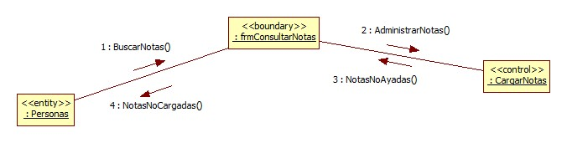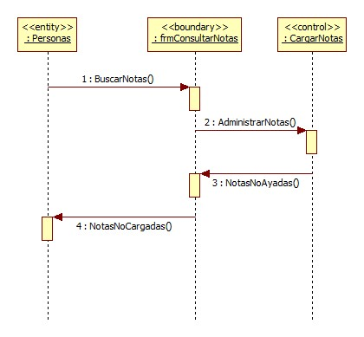

|  |  |  |  |  |
| --- | --- | --- | --- | --- |
| **IDENTIFICADOR CASO DE USO:**  **ID-21** | | **NOMBRE:**  **Eliminar notas** | | |
| **COMPLEJIDAD:**  **[Alta]** | | | | **PRIORIDAD:**  **[Alta]** |
| **REQUERIMIENTO FUNCIONAL ASOCIADO:**  Los docentes y estudiantes podrán ver el progreso de sus estudiantes. | | | | |
| **ACTORES:**  **Docentes, estudiantes** | | | | |
| **CASOS DE USO ASOCIADOS:**   * **Se Extiende a [Gestionar notas]** | | | | |
| **PROPÓSITO:**  **Su principal propósito es que los docentes puedan eliminar las notas de los estudiantes.** | | | | |
| **DATOS DE ENTRADA:** | | | | |
| **Id.** | **Nombre** | | **Validaciones Particulares** | |
|  | **Notas** | | * **Único** * **Obligatorio** * **Lista de Selección Múltiple** | |
| **DATOS DE SALIDA:** | | | | |
| **Id.** | **Nombre** | | **Validaciones** | |
|  | **Notas** | | * ***Especificar formato sólo cuando el dato se deba mostrar con un formato diferente al almacenado*.**      * ***Obligatorio*** | |

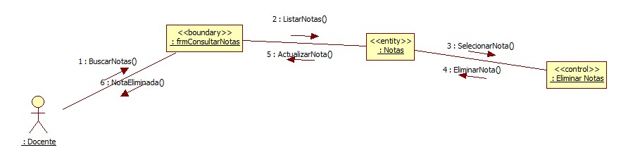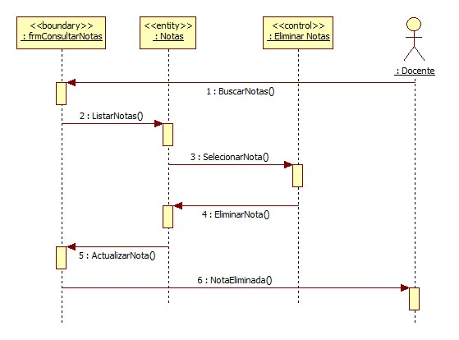

|  |  |  |  |  |  |  |
| --- | --- | --- | --- | --- | --- | --- |
| **IDENTIFICADOR CASO DE USO:**  **ID-22** | | | **NOMBRE:**  **Actualizar Nota** | | | |
| **COMPLEJIDAD:**  **[Alta]** | | | | | | **PRIORIDAD:**  **[Alta]** |
| **REQUERIMIENTO FUNCIONAL ASOCIADO:**  **Los docentes podrán acceder a las notas y la podrán actulizar** | | | | | | |
| **ACTORES:**  **Docente** | | | | | | |
| **CASOS DE USO ASOCIADOS:**   * **Se Extiende a [Modificar notas]** | | | | | | |
| **PROPÓSITO:**  **Su principal propósito es que el docente pueda modificar las notas.** | | | | | | |
| **DATOS DE ENTRADA:** | | | | | | |
| **Id.** | **Nombre** | | | **Validaciones Particulares** | | |
|  | **Modificar Notas** | | | * **Opcional** * **Lista de Selección Múltiple.** | | |
| **DATOS DE SALIDA:** | | | | | | |
| **Id.** | **Nombre** | | | **Validaciones** | | |
|  | **Modificar notas** | | | * ***Opcional*** | | |
| **Paso** | | **Actor** | | | **Sistema** | |

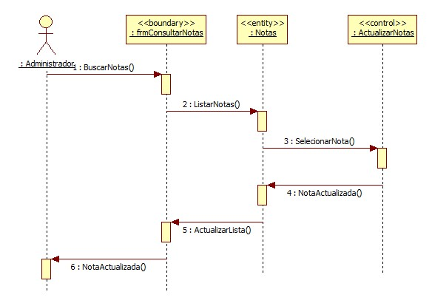

|  |  |  |
| --- | --- | --- |
| **VERSIÓN** | **DESCRIPCIÓN** | **FECHA** |
|
| 1 | Esta versión fue originada a partir de la institución manuel elkin patarroyo | 26-03-21 |
| **ELABORÒ** | **REVISÓ** | **APROBÓ** |
|
| <Nombre>  Jogan Rengifo  Laura Ivone | <Nombre>  Jogan rengifo  Laura Ivone  <Nombre>  Jogan rengifo | <Nombre>  Edgar Cruz España |
|
|
|
|
|
|
|
|

|  |  |  |  |  |  |  |  |
| --- | --- | --- | --- | --- | --- | --- | --- |
| **HISTORIAL DE CAMBIOS** | | | | | | | |
|  |  |  |  | |  |
| VERSIÓN | | | | FECHA | | DESCRIPCIÓN | |
| 02 | | | | 27/11/2014 | | Actualización del documento | |
| 03 | | | | 05/04/2018 | | Actualización del documento | |
|  |  |  |  | |  |
| ELABORÓ: Eduardo Ramírez Acosta Oficina Informática | | | | REVISÓ: Eduardo Ramírez Acosta Oficina Informática | | | APROBÓ: Leonardo Cárdenas Chitiva Jefe Oficina Informática |